第十四章 欧姆定律

章节达标检测 考试试卷

一．选择题（共12小题，满分36分，每小题3分）
1．（3分）如图所示，有关滑动变阻器的使用，说法正确的是（ ）
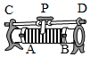
A．接线柱C、D 端接进电路为定值电阻
B．接线柱A、B端接进电路为一根导线
C．A、C端接进电路，向D端移动P，电阻增大
D．C、B端接进电路，电流方向为C→P→B
【解答】解：A、接线柱C、D端接进电路时，CD相当于一段导线，电阻为0，故A错误；
B、接线柱A、B端接进电路，此时接入电路的电阻是最大的，移动滑片，阻值不变，相当于定值电阻，故B错误；
C、将A、C端接进电路，向D端移动P，滑动变阻器接入电路中的电阻丝长度变长，电阻增大，故C正确；
D、将C、B端接进电路，电流方向应该根据电源的正负极来判定，不是根据滑动变阻器的接法判定的，故D错误。
故选：C。

2．（3分）有一根金属丝，它两端间电阻为R。下列说法正确的是（ ）
A．把它对折成两股后作为一根导线，其两端间电阻等于R
B．把它对折成两股后作为一根导线，其两端间电阻大于R
C．把它牵拉伸长后作为一根导线，其两端间电阻大于R
D．把它牵拉伸长后作为一根导线，其两端间电阻等于R
【解答】解：导体的电阻与长度成正比，与横截面积成反比；
AB、把它对折成两股后作为一根导线，横截面积变为原来的2倍，长度变为原来的一半，则电阻变为原来的四分之一，即为0.25R，要小于R，故AB错误；
CD、把它牵拉伸长后作为一根导线，横截面积变小，长度变大，则电阻变大，大于R，故C正确，D错误。
故选：C。

3．（3分）小明用如图所示实验装置“探究影响电阻大小的因素”，a、b为长度一样的镍铬合金，b比a横截面积大，关于此实验，下列说法正确的是（ ）
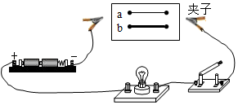
A．断开开关，镍铬合金丝a和b依然有电阻
B．利用此装置只能探究导体电阻大小和导体横截面积的关系
C．为了准确比较两条合金丝的电阻，可以在电路中串联一个电压表
D．用夹子分别将a、b接入电路，接入a时小灯泡更亮
【解答】解：A、导体的电阻大小与导体的材料、长度、横截面积和温度有关，与导体两端的电压和通过导体的电流无关，所以断开开关，镍铬合金丝a和b仍然有电阻，故A正确；
B、此装置中两根电阻丝的材料、长度相同，横截面积不同，可以探究导体电阻大小和横截面积的关系，也可以只利用一根电阻丝探究与长度的关系，故B错误；
C、为了准确比较两条合金丝的电阻，可在电路中串联一个电流表，根据电流的大小来判断电阻的大小，故C错误；
D、a、b为长度一样的镍铬合金丝，a比b细，所以a的电阻大于b的电阻，故D错误。
故选：A。

4．（3分）材料、横截面积均相同的两根电阻丝（温度相同），a的长度小于b的长度，则（ ）
A．a的电阻小于b的电阻
B．a的电阻等于b的电阻
C．a的电阻大于b的电阻
D．无法判断a与b电阻的大小
【解答】解：
要比较电阻大小需要用到控制变量法，在导体材料、横截面积、温度一定时，导体的电阻大小与长度有关，长度越长，电阻越大；
因为补充 a、b两根电阻丝材料、横截面积、温度均相同，a的长度小于b的长度，所以a的电阻小于b的电阻，故A正确。
故选：A。

5．（3分）关于R＝，下列说法正确的是（ ）
A．导体的电阻与两端的电压成正比
B．导体的电阻与通过的电流成反比
C．导体两端的电压为0V时，导体的电阻为0Ω
D．导体的电阻一般与导体两端电压和通过导体的电流无关
【解答】解：由R＝可知，导体的电阻等于导体两端电压与通过电流的比值，而电阻是导体本身的属性，只与导体的材料、长度、横截面积和温度有关，与导体两端的电压和通过的电流无关，所以ABC错误，D正确。
故选：D。

6．（3分）分析I﹣U图像（如图），我们得出下列结论，正确的是（ ）
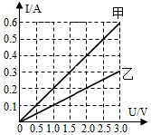
A．甲图线对应的电阻大于乙图线对应的电阻
B．甲、乙两图线对应的电阻都随电压增大而增大
C．甲的电阻是5Ω
D．乙的电阻是0.1Ω
【解答】解：由图像可知，当I_{甲}＝I_{乙}＝0.3A时，U_{甲}＝1.5V，U_{乙}＝3V，
由I＝可得，两电阻的阻值分别为：
R_{甲}＝＝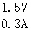＝5Ω，R_{乙}＝＝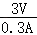＝10Ω，
所以，甲的电阻小于乙的电阻，故AD错误，C正确；
导体的电阻是导体的性质，与导体的材料，长度。横截面积、温度有关，与通过导体的电流和导体两端的电压无关，故B错误。
故选：C。

7．（3分）在探究“通过导体中的电流与电阻之间关系”的实验中，实验器材：电源（4.5V）、电流表（量程0—0.6A）、电压表、三个定值电阻（5Ω、10Ω、20Ω），滑动变阻器标有“30Ω 1A”字样。如图所示，则探究过程中定值电阻两端电压设定值的合理范围是（ ）
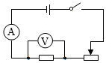
A．1.2V～2.0V B．1.8V～2.4V C．1.2V～3.0V D．1.8V～3.0V
【解答】解：闭合开关，定值电阻和滑动变阻器串联，电流表测量电路电流，电压表测量定值电阻两端的电压。
为了保证电路安全，电路中电流最大为0.6A，定值电阻最小值取5Ω，定值电阻两端的电压为U₁＝IR₁＝0.6A×5Ω＝3V，且未超过电压表量程；
当滑动变阻器与定值电阻都取最大值时R_{滑}′＝30Ω，R₃＝20Ω，
根据欧姆定律可知电路中的电流I′＝＝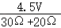＝0.09A，
定值电阻两端的电压U₃＝I′R₃＝0.09A×20Ω＝1.8V。
则探究过程中定值电阻两端电压设定值的合理范围是：1.8V～3.0V。
故选：D。

8．（3分）疫情期间，手持式电子测温仪最为常见，如图甲是某款电子测温仪，图乙是它内部的原理图，其中电源电压保持不变，R是热敏电阻，用于靠近人体测温，定值电阻R₀为保护电阻；在测人的体温时，当被测温者体温较高时，显示仪的示数也会变大。正常条件下关于此测温仪，下列分析正确的是（ ）
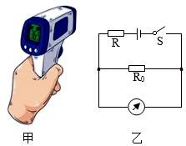
A．显示仪是由电流表改装成的
B．被测温者温度越高，电路消耗的电功率越大
C．热敏电阻R随着温度的升高阻值增大
D．将R₀更换为阻值更大的电阻，测相同温度，显示仪示数变小
【解答】解：A、因为显示仪与R₀并联，所以显示仪是电压表，故A错误；
B、被测温者温度越高，说明电压表示数越大，由欧姆定律可知，电路电流越大，由P＝UI可知，电路消耗的功率也越大，故B正确；
C、被测温者温度越高，说明电压表示数越大，由欧姆定律可知，电路电流变大，由串联电路电压特点可知，R两端电压越小，由R＝可知，热敏电阻的阻值随温度的升高而减小，故C错误；
D、温度相同，说明热敏电阻的阻值不变，将R₀更换为阻值更大的电阻，由串联电路分压特点可知，R₀两端分得的电压变大，因此显示仪示数会变大，故D错误。
故选：B。

9．（3分）如图所示的电路，闭合开关S后，电流表A₁的示数为0.5A，电流表A₂的示数为1.5A，则R₁和R₂的电阻之比是（ ）
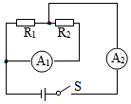
A．1：1 B．2：1 C．3：1 D．1：2
【解答】解：
由电路图可知，闭合开关S时，两电阻并联，电流表A₁测通过电阻R₂的电流，电流表A₂测干路电流，
因并联电路中干路电流等于各支路电流之和，且I＝1.5A，I₂＝0.5A，
所以，通过R₁的电流：I₁＝I﹣I₂＝1.5A﹣0.5A＝1A，
因并联电路各支路两端的电压相等，
所以，由R＝可得，电阻R₁和R₂之比：
R₁：R₂＝：＝I₂：I₁＝0.5A：1A＝1：2。
故选：D。

10．（3分）如图为某台灯用于调节亮度的电位器结构图，A、B、C是它的是三个接线柱，A、C分别与弧形电阻丝的两端相连，B与金属滑片P相连，转动旋钮，滑片在弧形电阻丝上同向滑动即可调节灯泡亮度，下列分析正确的是（ ）
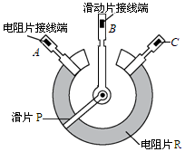
A．电位器与灯泡并联
B．若只将A、B接入电路，顺时针转动旋钮时灯泡变暗
C．若只将A、C接入电路，顺时针转动旋钮时灯泡变亮
D．若只将B、C接入电路，顺时针转动旋钮时灯泡变暗
【解答】解：
A、电位器串联在电路中能改变电路中电流的大小，所以图中电位器应与灯泡串联，故A错误；
B、若只将A、B接入电路，滑片左边的电阻丝接入电路，即滑片顺时针转动旋钮时，电阻变小，灯泡变亮，故B错误；
C、若只将A、C接入电路，电位器的全部电阻丝都接入电路，不能改变电路的电流，所以不能改变灯泡的亮度，故C错误；
D、若只将B、C接入电路，滑片右边的电阻丝接入电路；顺时针转动旋钮时，电位器接入电路的电阻变大，电路中电流变小，灯泡变暗，故D正确。
故选：D。

11．（3分）现有R₁、R₂两个电阻，它们的U﹣I关系图像分别如图甲、乙所示，将这两个电阻串联后接入电压为6V的电源两端，下列说法正确的是（ ）
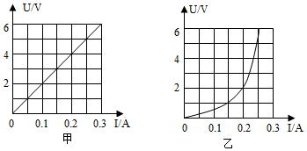
A．通过电阻 R₁和 R₂ 的电流不相等
B．电阻R₁两端的电压是电阻R₂两端电压的 2 倍
C．R₁的阻值比R₂的阻值小
D．电阻R₁两端的电压与电阻R₂两端的电压相等
【解答】解：A、因串联电路中各处的电流相等，
所以，将这两个电阻串联后接入电压为6V的电源两端时，通过它们的电流相等，故A错误；
BD、因串联电路中总电压等于各分电压之和，
则由图像可知，当电路中的电流I＝0.2A时，U₁＝4V，U₂＝2V符合，所以电阻R₁两端的电压是电阻R₂两端电压的2倍，故B正确，D错误；
C、根据欧姆定律可知，R₁的电阻R₁＝＝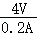＝20Ω，
此时R₂的电阻为R₂＝＝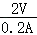＝10Ω，
比较可知R₁的阻值比R₂的阻值大，故C错误。
故选：B。

12．（3分）下列四幅图中电源电压相同且保持不变，R₁＞R₂。闭合S前后，电压表的示数变化值相同的是（ ）
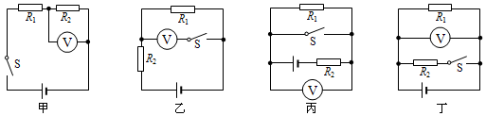
A．甲和乙 B．乙和丙 C．丙和丁 D．甲和丙
【解答】解：（1）由图甲可知，S断开时，电路断路，电压表的示数为0；S闭合后，两电阻串联，电压表测R₂两端的电压，由串联电路特点和欧姆定律可知，电阻R₂两端的电压为：U₂＝IR₂＝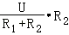，即闭合开关前后，电压表的示数变化值为：；
（2）由图乙可知，S断开时，电压表未接入电路，其示数为0，S闭合后，两电阻串联，电压表测R₁两端电压，由欧姆定律可知，电阻R₁两端电压为：U₁＝IR₁＝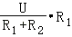，即闭合开关前后，电压表示数的变化值为：；
（3）由图丙可知，S断开时，两电阻串联，电压表测R₁两端电压，则R₁两端电压为：U₁＝IR₁＝，S闭合后，R₁被短路，电压表也被短路，即电压表示数为0，所以闭合S开关前后，电压表的示数变化值为：；
（4）由图丁可知，S断开时，电路为R₁的简单电路，电压表测电源电压，S闭合后，电路为两电阻的并联电路，电压表依然测电源电压，则电压表的示数变化值为0；
综上所述，由于R₁＞R₂，则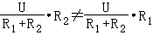，所以，电压表示数变化值相同的是乙和丙，故B正确。
故选：B。

二．填空题（共10小题，满分25分）
13．（2分）收音机的音量控制旋钮实际上是一个 ，通过改变接入电路中导体的 来改变通过喇叭的电流，达到改变声音大小的目的。
【解答】解：收音机的音量控制旋钮实际上是一个旋钮型滑动变阻器，它通过变阻器接入电路中导体的长度来改变电阻大小来改变电流，从而改变了声音的大小。
故答案为：滑动电阻器；长度。

14．（3分）如图所示，电源电压恒为6V，R₁为10Ω，闭合开关后，电流表的示数为0.4A，则通过R₁的电流为 A，R₂的阻值为 Ω，干路电流为 A。
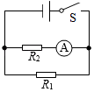
【解答】解：由电路图可知，R₁与R₂并联，电流表A测R₂支路的电流。
（1）因并联电路中各支路两端的电压相等，
所以，通过R₁支路的电流：
I₁＝＝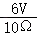＝0.6A，
根据I＝可得电阻R₂的阻值：
R₂＝＝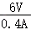＝15Ω；
（2）因并联电路中干路电流等于各支路电流之和，
所以，干路的电流：
I＝I₁+I₂＝0.6A+0.4A＝1A。
故答案为：0.6；15；1。

15．（3分）利用如图电路探究影响电阻大小的因素，现只有一根电阻丝，则 （能/不能）探究电阻与材料的关系；在探究电阻与横截面积的关系时，小明首先将电阻丝对折后接入M、N之间，然后再将 接入电路，比较两次 即可初步得出结论。
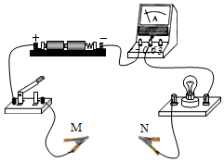
【解答】解：
（1）不考虑温度对电阻的影响时，导体的电阻跟导体的材料、横截面积和长度有关；探究导体电阻跟导体材料的关系时，需控制导体的长度和横截面积不变，只改变导体的材料，现只有一根电阻丝，不能改变材料，所以不能探究电阻与材料的关系。
（2）在探究电阻与横截面积的关系时，需控制导体的材料和长度不变，只改变导体的横截面积，所以将电阻丝对折后接入M、N之间，然后再把电阻丝的一半接入电路；因实验中电阻丝的阻值相差较小时，灯泡亮度变化不明显，所以应通过比较两次电流表示数的大小来比较电阻的大小。
故答案为：不能；电阻丝的一半；电流表示数的大小。

16．（3分）如图所示，电压U＝12V，灯泡L的额定电压为9V，其电流与电压的关系如图所示，滑动变阻器R的最大阻值为10Ω。则灯泡L正常发光时的电流为 A，阻值为 Ω。在某次正常调节中，R的阻值变化量比L的阻值变化量大，则滑片P的移动方向是 （选填“一定向左”“一定向右”或“向左、向右均可”）。
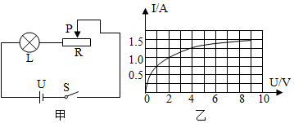
【解答】解：（1）灯泡正常发光时的电压为9V，由图像可知，灯泡正常发光时的电流I_{L}＝1.5A，
由I＝可得，此时灯丝的电阻：R_{L}＝＝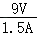＝6Ω；
（2）a、滑片向左移动时，滑动变阻器的电阻变小，设原来电路中的电流为I₁（即通过灯的电流），滑片往左滑一段距离后电路中的电流为I₂（即通过灯的电流），
因变阻器的电阻变小，根据分压原理可知：变阻器分得电压变小，
由串联电路电压的规律可知，灯泡分得的电压增大，通过灯的电流也增大，所以I₁＜I₂，
由于电源电压不变，则根据I＝可知：R_{总1}＞R_{总2}，即滑片向左移动后电路的总电阻变小；
滑片向左移动后电流变大，根据P＝UI可知灯的实际功率增大，灯丝的温度升高，小灯泡阻值随温度的升高而变大，
因总电阻减小，由电阻的串联规律可知：变阻器R的阻值减小量大于灯泡L的阻值增大量；
b、滑片向右移动时，滑动变阻器的电阻增大，灯泡变暗，电流变小，电路的总电阻变大，但灯丝的温度降低，灯泡的电阻减小，所以变阻器R的阻值增大量大于灯泡L的阻值减小量；
综上可知，滑片不论向左还是向右移动，R的阻值变化量比L的阻值变化量大。
故答案为：1.5；6；向左、向右均可。

17．（2分）如图所示是旋钮式电阻箱的外形和内部结构，它由九个1000Ω、九个100Ω、九个10Ω和九个1Ω的电阻组成，箱面上的四个旋钮对应的倍率分别是×1000、×100、×10、×1，使用时将两个接线柱接在电路中，只要调节这四个旋钮，便可以得到 范围内的任何整数电阻值。如图所示电阻箱接入的总电阻为 。
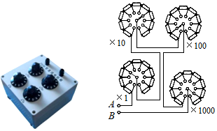
【解答】解：由图可知，当改变旋钮（即图中指针）位置调节电阻值时，电阻箱内部接入电路部分导体的个数发生变化，且这些导体是串联的，该电阻箱可调出的最大阻值为9×1000Ω+9×100Ω+9×10Ω+9×1Ω＝9999Ω；
该电阻箱可调出的最小阻值为0×1000Ω+0×100Ω+0×10Ω+0×1Ω＝0Ω；
所以该电阻箱可以得到0～9999Ω范围内的任何整数电阻值；
由图可知此时电阻箱的示数：R＝8×1000Ω+1×100Ω+6×10Ω+3×1Ω＝8163Ω。
故答案为：0～9999Ω；8163Ω。

18．（2分）如图所示是某同学设计的压力计电路原理图，当闭合开关S，A板受到向下的压力增大时，R₂接入电路的阻值 （填“增大”或“减小”），为实现压力增大，电表示数增大，应把 表改装为压力计。
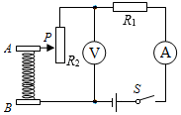
【解答】解：由电路图可知，定值电阻与滑动变阻器串联接入电路，电流表测电路电流，当A板上压力增大时，滑动变阻器滑片向下移动，滑动变阻器接入电路的阻值变大，滑动变阻器分压变大，电压表示数变大，电路总电阻变大，电路电流变小，电流表示数变小，因此为使压力增大时，压力计的示数增大，应把电压表改装为压力计。
故答案为：增大；电压。

19．（2分）如图甲所示是一个用电压表的示数反映温度变化的电路原理图，其中电源电压U＝4.5V且保持不变，电压表量程为0～3V，R₀是300Ω的定值电阻，R_{t}是热敏电阻，其电阻随环境温度变化的关系如图乙所示。若闭合开关S，则电压表V示数越小，表明环境温度越 （选填“高”或“低”）。此电路允许的最高环境温度为 ℃。
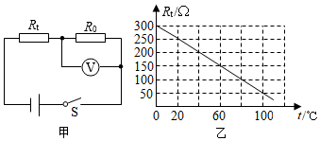
【解答】解：由电路图知两电阻串联，电压表测R₀两端电压。
（1）电源电压U＝4.5V且保持不变，因串联电路中各处的电流相等，由I＝可知，当电压表V示数越小时，电路中的电流越小，
由R＝可知，电路中的总电阻越大，
因串联电路中总电阻等于各分电阻之和，所以，热敏电阻的阻值越大，
由图乙可知，环境的温度越低；
（2）当电压表的示数最大，即U₀′＝3V时，电路允许测量的温度最高，
此时电路中的电流：
I′＝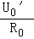＝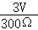＝0.01A，
由I＝可知，电路中的总电阻：
R＝＝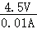＝450Ω，
热敏电阻R_{t}连入的阻值：
R_{t}′＝R﹣R₀＝450Ω﹣300Ω＝150Ω，
由图象可知，此电路允许的最高环境温度为60℃。
故答案为：低；60。

20．（2分）如图是小明自制的一种测定油箱内油面高度的装置。油量表是由量程为0～0.6A的电流表改装而成的，滑动变阻器R的最大阻值为20Ω，从油量表指针所指的刻度，就可以知道油箱内油面的高度。已知电源电压为12V，当油箱内油面高度最高时，R的金属滑片在最下端，油量表指针满偏；当油箱内没有油时，R全部接入电路，油量表的读数最小。则R₀的阻值是 Ω，油量表的最小读数是 A；当油箱内油面的高度降为最高油面一半时，滑片正好在R的中点，此时油量表的读数是 A，据此推理油量表的刻度 （“均匀”/“不均匀”）。
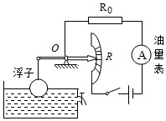
【解答】解：（1）当油面最高时，R的金属片在最下端，R接入电路的阻值为0，此时电路中的电流为0.6A，R₀的阻值为：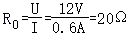；
（2）当油面最低时，R与R₀串联，且R接入电路的阻值最大为20Ω，电路中的最小电流即油量表的最小读数为：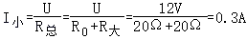；
（3）当油面为最高油面一半时，R与R₀串联，且R接入电路的阻值为10Ω，电路中的电流为：
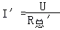＝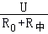＝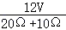＝0.4A；
（4）在U和R₀一定时，R最小时，油量表的最大读数为0.6A，R最大时，油量表的读数为0.3A，R在中点处，油量表的读数为0.4A，可见油量表的读数与R不成正比，故油量表刻度不均匀。
故答案为：20；0.3；0.4；不均匀。

21．（4分）如图（a）所示电路，电源电压保持不变，R₂＝4Ω，当闭合开关S后，两个电压表指针偏转均如图（b）所示，则电源电压为 V，电阻R₁的阻值为 Ω。
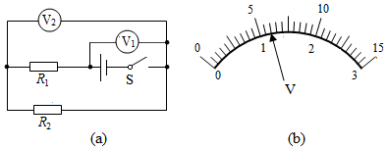
【解答】解：根据电路图可知：电路为串联电路，电压表V₁测电源电压（U）；电压表V₂测电阻R₂的电压（U₂）；
（1）两个电压表指针偏转角度相同，根据串联电路的电压规律：U＝U₁+U₂，可知测量电源电压的V₁用的是0～15V量程，对应的分度值为0.5V，读数为7V，即电源电压为U＝6V；
（2）电压表V₂量程是0～3V，最小分度值是0.1V，电压表V₂示数U_{V2}＝1.2V，
则R₂两端的电压U₂＝U_{V2}＝1.2V；
由串联电路特点知，R₁两端的电压U₁＝U_{V1}﹣U_{V2}＝6V﹣1.2V＝4.8V，
电路的电流为：I＝＝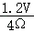＝0.3A，
电阻R₁的阻值：R₁＝＝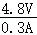＝16Ω。
故答案为：6；16。

22．（2分）甲、乙两个定值电阻，甲标有“16Ω 1.5A”、乙标有“22Ω 0.5A”。现把它们串联起来，为保证电阻工作安全，则该串联电路两端允许加的最大电压为 V。
【解答】解：
若两电阻串联起来，则电流只可取0.5A，
电路的总电阻：R_{总}＝R_{甲}+R_{乙}＝16Ω+22Ω＝38Ω，
∵I＝，
∴电路的最大电压：U_{总}＝IR_{总}＝0.5A×38Ω＝19V。
故答案为：19。

三．作图题（共3小题，满分6分，每小题2分）
23．（2分）如图是一种调光台灯电位器（滑动变阻器）的内部结构示意图，a、b、c是它的三个接线柱。要求：旋钮带动滑片顺时针转动时，灯泡变亮，请完成该电路的连接。
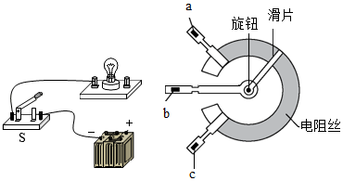
【解答】解：
旋钮带动滑片顺时针转动时，灯泡变亮，说明电路中的电流变大，由I＝可知，电源电压一定时，电路的总电阻应变小，电位器（滑动变阻器）接入电路中的电阻应变小，
由图可知，将b和c两接线柱接入电路后，顺时针旋转旋钮时，电阻丝连入电路中的长度变短，其阻值变小，电路中的电流变大，灯泡变亮，如图所示：
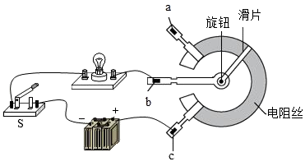

24．（2分）如图所示，是测量电阻R_{r}阻值的电路图，请在图中补充电流表和电压表。
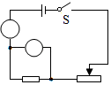
【解答】解：由图可知该电路是串联电路，与电阻串联的电表应是电流表，电流表测量电路的电流，与电阻并联的是电压表，如下图：
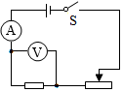

25．（2分）某同学设计了一个电子身高测量仪（如图所示），R是定值电阻，R'是滑动变阻器，电源电压不变，滑片会随身高上下平移。为了能够实现身高越高，电压表示数越大，请你帮助他将电压表接入电路。
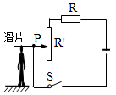
【解答】解：由图可知，两电阻串联，身高越高滑动变阻器R'接入电路的电阻变小，电路中的总电阻变小，电路中的电流I会变大，则定值电阻R两端电压U＝IR会变大，因此，用电压表测R两端的电压，即可得到身高越高，电压表示数会越大，如图1所示：
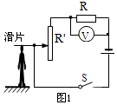

四．实验探究题（共4小题，满分25分）
26．（5分）如图甲所示，小明测量接线柱AB间镍铬合金丝的电阻。
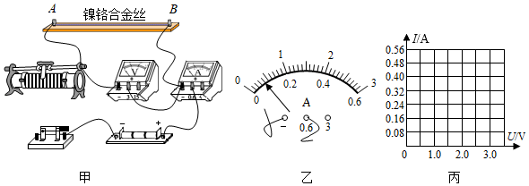
（1）如图甲，请指出小明在连接电路前，操作中的一处不妥之处： 。
（2）用笔画线代替导线将电路补充完整，使滑动变阻器滑片向右移动电阻增大。
（3）实验时，将滑动变阻器的滑片从阻值最大处移到最小处的过程中，发现电流表示数逐渐变大但不超过量程，电压表始终无示数。经检查是电压表出现了故障，故障应是电压表发生了 。
（4）排除故障后，第一次实验中电压表示数为0.5V，电流表的示数如图乙所示，该示数为 A，此时合金丝的电阻为 Ω。
（5）继续实验，根据测量需要及时调换电表量程，测得数据如下表。请在图丙中画出该镍铬合金丝的电流随电压的变化关系图像。
实验序号 | 1 | 2 | 3 | 4 | 5 | 6 | 7
电压U/V | 0.5 | 1.0 | 1.5 | 2.0 | 2.5 | 3.0 | 3.5
电流I/A | / | 0.16 | 0.24 | 0.30 | 0.37 | 0.42 | 0.45
（6）请推测若在该合金丝两端加4V的电压，电流表示数最可能为 （选填“0.45A”“0.47A”或“0.52A”）。
【解答】解：（1）为保护电路，连接电路时，开关应断开；
（2）滑动变阻器要“一上一下”串联接入电路，要使滑动变阻器滑片向右移动电阻增大，故应将左下接线柱接入电路，如图所示：
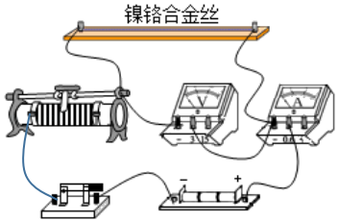
（3）将滑动变阻器的滑片从阻值最大处移到最小处的过程中，发现电流表示数逐渐变大但不超过量程，则主电路是通路，电压表始终无示数，则电压表断路，电压表不能短路，否则滑动变阻器的滑片从阻值最大处移到最小处的过程中电流要超过量程；
（4）由图可知，电流表选用小量程，分度值为0.02A，示数为0.08A，所示此时合金丝的电阻为：R＝＝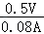＝6.25Ω；
（5）根据表中数据描点作图如下：
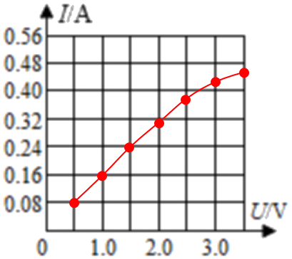
（6）根据表中数据分析可知，电压越大，通过合金丝的电流越大，电阻就越大，故当电压为4V时，合金丝的电阻应该比电压为3.5V时的电阻大一些，根据欧姆定律计算可知，当电压为3.5V，电阻为R＝＝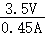≈7.78Ω，则当电压为4V时，电流大于0.45A，但又要小于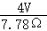≈0.52A，则此时电流可能为0.47A。
故答案为：（1）连接电路前，开关闭合；（2）见解答；（3）断路；（4）0.08；6.25；（5）见解答；（6）0.47。

27．（7分）小明同学用如图甲所示的电路探究“电流与电压和电阻的关系”，电源电压18V保持不变，滑动变阻器的规格是“70Ω，1.5A”，阻值为10Ω、20Ω，30Ω、50Ω的电阻各一个，电流表（0～0.6A）一个，电压表（0～15V）各一个。
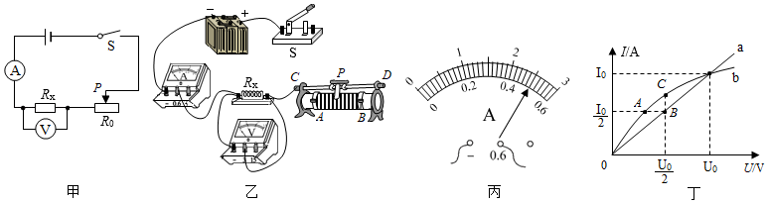
（1）根据图甲所示的电路图，将图乙所示的实物图连接完整，要求闭合S后，滑片P向左移动时电压表示数变大。
（2）小明先探究“电阻R一定，电流与电压的关系”，他将10Ω的电阻作为R接入电路，闭合开关S，通过调节滑动变阻器滑片P，测出电阻两端施加不同电压时对应电流值，并记录（如表1所示）。老师指出他在实验中存在一个失误，请你指出他的失误 。小明改正后第3次实验时电流表的读数如图丙所示，则此时流经电阻的电流为 A.分析数据，可得出结论： 。
表1
实验次序 | 1 | 2 | 3 | 4
U/V | 3.0 | 4.0 | 5.0 | 6.0
I/A | 0.32 | 0.42 |  | 0.62
（3）接着小明根据表1数据绘制出I﹣U图象，如图丁中a所示，实验完成后，将电阻换成小灯泡.重复上述实验过程，绘制出I﹣图象，如图丁中b所示，试分析图象中A，B、C三点阻R_{A}，R_{B}，R_{C}从小到大排列依次为（用不等式表示）：
（4）小明再探究“电压U一定，电流与电阻的关系”：
他将10Ω的电阻接入电路，闭合开关S，调节滑片P到适当位置，读出电流表示数记入表中断开开关S，小明用20Ω的电阻替换10Ω的电阻，闭合开关S，移动滑片P使滑动变阻器接入电路阻值 （选填“增大”或“减小”）他这样操作的目的是 .
【解答】解：（1）电压表测待测电阻的电压，滑片P向左移动时电压表示数变大，根据U＝IR，电路的电流变大，变阻器连入电路的电阻变小，故变阻器左下接线柱连入电路中与待测电阻串联，如下所示：

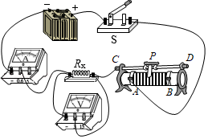
（2电阻为10Ω，利用计算出每次的电流分别为0.3A、0.4A、0.6A，对比表中数据每次都多了0.02A，所以实验前电流表没有调零；
根据表中数据，考虑到误差因素，电压增大为原来的几倍，通过的电流也增大为原来几倍，故可以得出结论：在电阻一定的情况下，通过导体的电流和导体两端的电压成正比；
（3）图丁中A、B两点电流相同，B点两端电压大，由分析得出R_{A}＜R_{B}，B、C两点电压相同，通过B点的电流大，由分析得出R_{B}＜R_{C}，所以 R_{A}＜R_{B}＜R_{C}；
（4）根据串联分压原理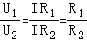可知，将定值电阻由10Ω改接成20Ω的电阻，电阻增大，其分得的电压增大，探究电流与电阻的实验中应控制电阻两端电压不变，根据串联电路电压的规律可知应增大滑动变阻器分得的电压，由分压原理，应增大滑动变阻器连入电路中的电阻，使电压表的示数控制不变；
故答案为：（1）； （2）实验前电流表没有调零；0.5；电阻一定，通过导体的电流与导体两端电压成正比； （3）R_{A}＜R_{C}＜R_{B}；（4）增大；控制电压表示数不变。

28．（7分）在探究“电流与电阻的关系”实验中，实验室备了以下器材：电源（电压恒为4.5V）、电压表、电流表、滑动变阻器、开关、“5Ω、10Ω、15Ω、20Ω”的定值电阻各一个、导线。
实验次数 | 电阻R/Ω | 电流I/A
1 | 5 | 0.6
2 | 10 | 0.3
3 | 15 | 0.23
4 | 20 | 0.15
（1）如图是小明实验组未连接好的电路，请将电路连接完整。
（2）正确连好电路后，闭合开关，小明发现电流表和电压表示数均为0，他将一根导线的一端接电源正极，另一端依次接触a、b、c、d各接线柱，当接触到d时，电流表、电压表开始有示数且电压表示数为4.5V，经进一步检查，电表、各条导线及各接线处均完好，则电路中可确定的故障是 。
（3）问题解决后小明测得的四组数据如上表所示。由于操作不当，导致表中第 次实验的数据出现错误，出错的原因是 ；小明及时纠正了错误，得出了正确的测量结果，通过数据分析他得出的实验结论是 。
（4）请计算出小明实验中滑动变阻器连入电路的阻值范围是 。
（5）对上述实验总结正确的是 。
A.连接电路时应将开关闭合
B.每次闭合开关前应将滑动变阻器滑片滑到最右端
C.实验中采用了等效替代法
D.滑动变阻器除了保护电路外，其主要作用是控制定值电阻两端电压不变
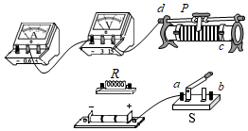
【解答】解：（1）在探究“电流与电阻的关系“实验中，电压表与定值电阻并联，变阻器按一上一下接入电路中与电流表、电阻串联在电路中，同时注意电流从电表的正接线柱流入负接线柱流出，电路连接完整后如图所示：
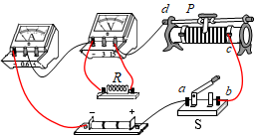
（2）由题意，闭合开关后，他将一根导线的一端接电源正极，另一端依次试触a、b、c各接线柱，电流表、电压表示数均为0，说明电源正极和c之外的电路有断路；当接触到d时，电流表示数不为0，电压表开始有示数且为4.5V，由此可知电路中的故障是滑动变阻器断路；
（3）探究电流与电阻的关系时，要控制电阻两端的电压不变，由表二数据可知，电阻两端电压：
U_{V}＝IR＝0.6×5Ω＝0.3A×10Ω＝0.15A×20Ω＝3V≠0.23A×15Ω＝3.45V，故第3次实验的数据存在错误，错误原因是：没有控制电阻R两端的电压与其它次实验相同；
分析实验数据知，电阻为原来的几倍，通过的电流为原来的几分之一，可得出：当电压一定时，导体中的电流与导体的电阻成反比；
（4）因定值电阻两端电压为3V，所以滑动变阻器两端的电压为4.5V﹣3V＝1.5V，
由欧姆定律可知，当电路电流为0.15A时滑动变阻器接入的阻值最大：R_{滑最大}＝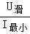＝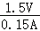＝10Ω，
当电路电流为0.6A时滑动变阻器接入的阻值最小：R_{滑最小}＝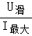＝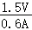＝2.5Ω，故小明实验中滑动变阻器连入电路的阻值范围是：2.5Ω～10Ω；
（5）A、连接电路时开关应断开，故A错误；
B、闭合开关前应将滑动变阻器滑片滑到阻值最大处，即最左端，故B错误；
C、探究“电流与电阻的关系”应采用控制变量法，没有用到等效替代法，故C错误；
D、滑动变阻器除了保护电路外，其主要作用是控制定值电阻两端电压不变，故D正确；
故选D。
故答案为：（1）如图所示；（2）滑动变阻器断路；（3）3；没有控制电阻R两端的电压与其它次实验相同；当电压一定时，导体中的电流与导体的电阻成反比；（4）2.5Ω～10Ω；（5）D。

29．（6分）在“测量定值电阻R_{x}”的实验中，小明用如图甲所示器材进行实验，电源电压保持不变，待测电阻阻值约为5Ω。
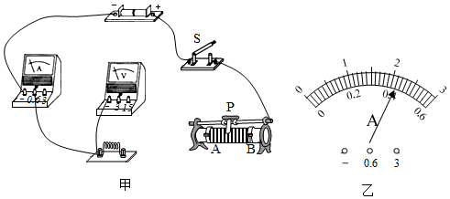
（1）如图甲，在图中用笔画线代替导线，将实验电路连接完整，要求滑动变阻器的滑片向右滑动时连入电路的电阻变小
（2）小明按正确的电路图把最后一根导线连接完毕后，看到电压表和电流表立即都有较大示数，他在实验操作中的两处错误是① ② 。
（3）排除故障后，小明改变R_{x}两端电压和电流，测得电压、电流值记入表一中。第三次测量时电流表示数如图乙，则电流表示数为 A
（4）本次实验测得值应为R_{x}＝ Ω（结果保留1位小数）
（5）表二是为测量小灯泡灯丝电阻而设计的表格，其中有一个设计错误是
表一：定值电阻
实验次数 | 电压U/V | 电流I/A | 电阻R/Ω | 电阻平均值/Ω
1 | 1 | 0.2 | 5.0
2 | 1.5 | 0.3 | 5.0
3 | 2

表二：定值电阻
实验次数 | 电压U/V | 电流I/A | 电阻R/Ω | 电阻平均值/Ω
【解答】解：（1）将滑动变阻器与待测电阻串联，滑动变阻器应“一上一下”接入电路，为使滑动变阻器的滑片向右滑动时连入电路的电阻变小，滑动变阻器下端应接B接线柱，电压表应与定值电阻并联接入电路，由于电源电压只有3V，所以电压表选择小量程，电路连接如下图所示：
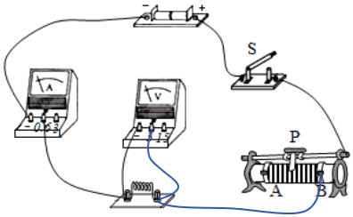；
（2）最后一根导线连接完毕后，电压表和电流表都有较大示数，说明连接电路时开关处于闭合状态；电流较大，说明电路中阻值较小，滑动变阻器滑片未滑到最大阻值处；
（3）实物图中电流接0～0.6A量程，分度值为0.02A，则电流表的示数为0.42A；
（4）电流表示数为0.42A，电阻R_{X}＝＝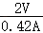＝4.8Ω，
电阻平均值R_{X}＝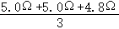≈4.9Ω；
（5）灯泡在不同电压下的电阻不同，求不同电压下灯泡电阻的平均值没有意义，表中设计求电阻平均值一栏，这是错误的。
故答案为：（1）如上图；（2）连接电路时开关处于闭合状态；滑动变阻器滑片未滑到最大阻值处；（3）0.42；（4）4.9；（5）电阻平均值。

五．综合能力题（共1小题，满分8分，每小题8分）
30．（8分）阅读短文，回答问题。
光电效应
光电效应最早是由赫兹发现的一种神奇的物理现象，后来爱因斯坦作出了科学的解释。光电效应分为光电子发射效应、光电导效应和阻挡层光电效应，又称光伏效应。
光电子发射效应发生在物体表面，又称外光电效应。外光电效应是指被光激发产生的电子逸出物质表面的现象（如图甲），只有入射光的频率高于一定值时，才能激发电子逸出物质表面.光电导效应和阻挡层光电效应发生在物体内部，统称为内光电效应。内光电效应是指被光激发所产生的电荷仍在物质内部运动，但使物质的导电能力发生变化或在物体两端产生电压的现象。
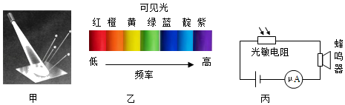
光敏电阻器是利用半导体的光电效应制成的一种电阻值随入射光的强度而改变的电阻器。光敏电阻器一般用于光电测量、光电控制和光电转换等.工业生产中，常用光敏电阻来探测光照强度。如图丙，只将光敏电阻正对光源，其余部分电路置于光源外，就可以通过量程为300mA的灵敏电流表来显示光照强度（E/lx）。电源电压恒为4.5V，蜂鸣器（视为定值电阻）的阻值为10Ω，光敏电阻R与承受光照强度E变化的关系如表所示：
光照强度E/（lx） | 100 | 200 | 300 | 400 | 500 | 600
R/Ω | 18.0 | 9.0 | 6.0 | 4.5 | 3.6 | 3.0
利用太阳能的最佳方式是光伏转换，就是利用光伏效应，使太阳光射到太阳能电池上产生电流直接发电，光伏产业正成为国际上继IT、微电子产业之后又一爆炸式发展的行业。
（1）外光电效应会从物质中激发出 逸出于表面。
（2）太阳能电池是依据 （内/外）光电效应工作的。
（3）图乙所示是可见光谱图，如果黄光照射到某金属表面能产生外光电效应，则下列照射该金属也一定能产生外光电效应的光是 。
A．红光和橙光
B．红光和绿光
C．蓝光和紫光
D．橙光和靛光
（4）图丙电路能够测量的最大光照强度是 lx。
（5）图丙电路中灵敏电流表的示数I随光照强度E关系与下列图像相符合的是 。
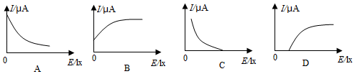
【解答】解：（1）读材料可知，“外光电效应是指被光激发产生的电子逸出物质表面的现象”因此，外光电效应会从物质中激发出电子；
（2）太阳能电池是在物体两端产生电压的现象，属于内光电效应，将光能转化为化学能，化学能在转换为电能；
（3）因为“只有入射光的频率高于一定值时，才能激发电子逸出物质表面”，而在可见光中，黄光照射到某金属表面能产生外光电效应，光的频率是逐渐增大的，故蓝光和紫光的频率大，当照射到某金属表面时能产生外光电效应，故C符合题意；
（4）当通过电路的电流最大时，电路的电阻：R＝＝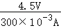＝15Ω，由欧姆定律可知此时电路电阻最小，
串联电路总电阻等于各分电阻之和，根据串联电路电阻规律可知此时光敏电阻的阻值最小，此时光敏电阻的阻值：R₁＝R﹣R₂＝15Ω﹣10Ω＝5Ω，
由表格可知光敏电阻的阻值最小时光照强度最大，
表格中的光照强度和其对应的光敏电阻的阻值这两个数据的乘积是一个定值为1800，所以此时的光照强度为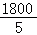lx＝360lx；
（5）图丙电路中灵敏电流表的示数I＝＝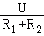＝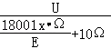，
当光照强度E增大时，光敏电阻阻值减小，总电阻变小，电流变大，故AC错误，当E为0时，光敏电阻阻值较大，电流较小且有一定的值，故B正确，D错误。
故选：B。
故答案为：（1）电子；（2）内；（3）C；（4）360；（5）B。

